ESTUDIAR LA DEFINICIÓN DE SISTEMAS Y LAS CARACTERÍSTICAS DE LOS SISTEMAS QUE ESTÁ EN EL CUADERNO
ASPECTO FUNCIONAL DE LOS SISTEMAS
Involucra las transformaciones de materia, energía e información que se producen en el sistema. A estas transformaciones las asociamos con los FLUJOS, de materia, energía e información, que circulan por el sistema durante cierto periodo de tiempo.
Los flujos se expresan en cantidades por unidad de tiempo, por ejemplo: la cantidad de productos que se elaboran en una fabrica por día.
Los flujos hacen subir o bajar el nivel de los depósitos y sirven de base para las decisiones para actuar sobre ellos haciendo, impidiendo o favoreciendo la suba o baja de los niveles de los depósitos.
Por ejemplo: si volvemos a citar el caso del sistema de agua del colegio, el flujo que va a circular por ese sistema, es el agua. Y ese flujo va a hacer subir o bajar los niveles de agua del tanque en la medida en que se utilizan diferentes subsistemas, por ejemplo se utiliza agua para el baño y el llenado del termotanque o calefón.
Los elementos que son parte de este aspecto funcional son:
- Los FLUJOS: se representan gráficamente así:

ENERGÍA

MATERIA

INFORMACIÓN
- VÁLVULAS: controlan los caudales de los diferentes flujos que circulan por el sistema, constituyen centros de decisión y la transferencia de la acción. Po ejemlo en el sistema de agua del colegio las válvulas son los grifos.
- RETARDOS: se relacionan con la velocidad de la circulación de los flujos, entre los componentes del sistema y del tiempo que dura su almacenamiento en los depósitos. Por ejemplo en las llamadas internacionales o comunicación via skipe se perciben ligeros retrasos, esto se debe al retraso en la señal.
- BUCLES O LAZOS DE REALIMENTACIÓN: desempeñan un papel importantísimo en el comportamiento de los sistemas combinado los efectos de los depósitos, de las válvulas y de los flujos.
Por ejemplo si se vacía el tanque de agua de (deposito) la válvula de ingreso del mismo permitirá el paso de agua(flujo de materia) de la cañería de distribución domiciliaria (red de comunicación) que proviene de la planta potabilizadora urbana.

ACTIVIDAD:
- Identifiquen válvulas, en sus casas. Anótenlas
- Identifiquen que flujos circulan por estos ejemplos de sistemas:
Ejemplo 1 sistema hidráulico
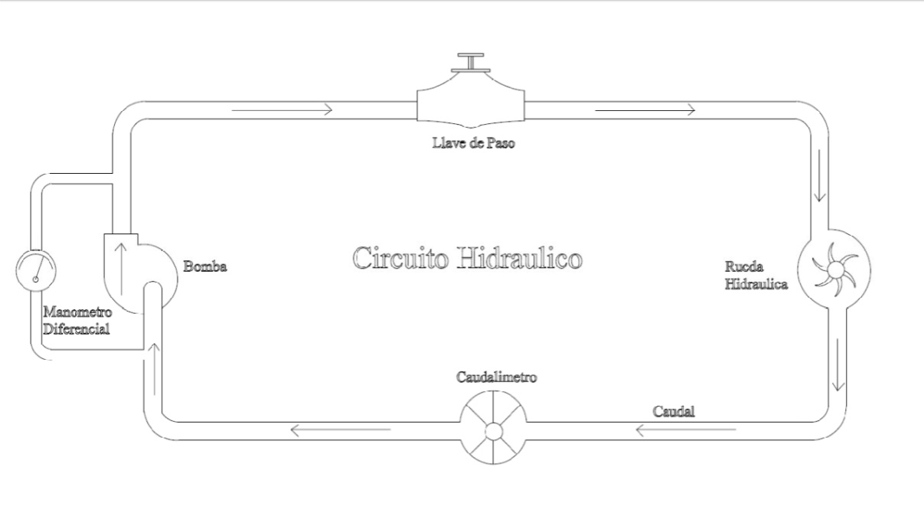

Ejemplo 2: sistema eléctrico

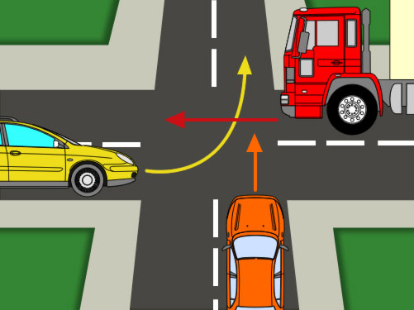
Ejemplo 3: calles de la ciudad

